**OBJETIVOS DE LA METODOLOGÍA**

La metodología busca cumplir con los siguientes objetivos:

* Unificar la información publicada por el proveedor de manera gradual y asertiva, con el fin de brindar el mejor servicio al usuario de información confiable.
* Verificar los datos del usuario y proveedor para hacer manejo de la información segura.
* Unificar criterios en la organización para el desarrollo del Sistema de Información.
* Satisfacer las necesidades de los usuarios del sistema.
* Satisfacer las necesidades de los proveedores del sistema.
* Ayudar a identificar, lo antes posible, cualquier cambio que sea necesario para realizar dentro del proceso de registros en el sistema.
* Cumplir con los tiempos estipulados.

|  |  |
| --- | --- |
| **ACTOR**  **(Rol)** | **FUNCIÓN** |
| **USUARIO** | Persona que se registra en el sitio web para solicitar un servicio de carga. |
| **PROVEEDOR** | Propietario que registra información del vehículo e información personal. |
| **CONDUCTOR**  **(Sub Rol Del Proveedor)** | Datos Personales del Conductor quien lleve la carga. |
| **ADMINISTRADOR** | Será la persona encargada de responder por toda la información del sistema, por lo tanto el administrador tendrá a su cargo todo el control del programa. |

# REQUERIMIENTOS FUNCIONALES/

|  |  |  |  |  |
| --- | --- | --- | --- | --- |
| **IDENTIFICADOR:**  R1 |  | **NOMBRE: USUARIO**  Registrar información o datos de una persona | | |
| Tipo:  **(NECESARIO/DESEABLE)**  Necesario | | **REQUERIMIENTO QUE LO**  **UTILIZA O ESPECIALIZA:** | | **CRÍTICO?**  Si |
| **PRIORIDAD DESARROLLO:**  Alta | **DE** | **DOCUMENTOS DE VISUALIZACIÓN ASOCIADOS:** | | |
| **ENTRADA:** | | | **SALIDA:** | |
| * Apellidos y Nombres completos * Teléfono * Tipo De Licencia * Identificación * Email | | | Registro correcto de una persona | |
| **DESCRIPCIÓN:**  **Precondición:** Se debe disponer de Licencia y Una identificación.  **Descripción:** Se registrará en el sistema toda la información necesaria para llevar a cabo el registro de una persona  **Postcondición:** Se realizará el registro de una persona | | | | |
| **MANEJO DE Registro**  1. Persona ya registrada en el sistema (Se mostrará en pantalla un mensaje que dirá que la persona ya está registrada en el sistema Exitosamente) | | | | |
| **CRITERIOS DE ACEPTACIÓN**  Se supondrá por defecto que hay al menos dos criterios de aceptación:  1. Los datos ingresados al sistema en el momento de realizar el registro de una persona son correctos y los indicados y establecidos para llevar a cabo su correcto registro en el sistema y poder realizar sus trámites dentro del mismo. | | | | |

|  |  |  |  |
| --- | --- | --- | --- |
| **IDENTIFICADOR: NOMBRE: Proveedor**  R2 Registrar información de Persona | | | |
| Tipo:  **(NECESARIO/DESEABLE)**  Necesario | **REQUERIMIENTO QUE LO**  **UTILIZA O ESPECIALIZA:** | | **¿CRÍTICO?**  Si |
| **PRIORIDAD DE**  **DESARROLLO:**  Alta | **DOCUMENTOS DE VISUALIZACIÓN ASOCIADOS:** | | |
| **ENTRADA:**  Datos del Proveedor tales como:   * Apellidos y Nombres completos * Teléfono * Tipo De Proveedor * Identificación * Email | | **SALIDA:**  Registro exitoso Propietario | |
| **DESCRIPCIÓN:**  **Precondición:** Se debe tener un Proveedor para registrarlo en el sistema.  **Descripción:** se registrará en el sistema los datos solicitados y requeridos para llevar a cabo el registro de un vehículo y su propietario en el sistema.  **Postcondición:** se registrarán en el sistema los datos pertenecientes al propietario del vehículo quien es proveedor del Servicio. | | | |
| **MANEJO DE REGISTRO**  1. Persona ya registrada en el sistema (se mostrará en pantalla un mensaje que dirá que la persona ya está registrada en el sistema Exitosamente) | | | |

|  |  |  |  |
| --- | --- | --- | --- |
| **IDENTIFICADOR: NOMBRE: Vehículo**  R3 Registrar información o datos del vehículo | | | |
| Tipo:  **(NECESARIO/DESEABLE)**  Necesario | **REQUERIMIENTO QUE LO**  **UTILIZA O ESPECIALIZA:** | | **¿CRÍTICO?**  Si |
| **PRIORIDAD DE**  **DESARROLLO:**  Alta | **DOCUMENTOS DE VISUALIZACIÓN ASOCIADOS:** | | |
| **ENTRADA:**  Datos del Vehículo tales como:   * Tipo de vehículo * Antigüedad(modelo) * precio alquiler * Tipo de alquiler * Opción de conductor * Capacidad del vehículo * Ciudad * Marca * Disponibilidad * tipo de placa | | **SALIDA:**  Registro exitoso Vehículo | |
| **DESCRIPCIÓN:**  **Precondición:** Se debe tener un Proveedor para registrado en el sistema para agregar un vehículo con los datos solicitados.  **Descripción:** se registrará en el sistema los datos solicitados y requeridos para llevar a cabo el registro de un vehículo y su propietario en el sistema.  **Postcondición:** se registrarán en el sistema los datos pertenecientes al propietario del vehículo quien es proveedor del Servicio. | | | |
| **MANEJO DE REGISTRO**  1. Vehículo ya registrado en el sistema (se mostrara en pantalla un mensaje que dirá que la persona ya está registrada en el sistema Exitosamente) | | | |

|  |  |  |  |
| --- | --- | --- | --- |
| **IDENTIFICADOR: NOMBRE: Conductor**  R4 Registrar información de la persona | | | |
| Tipo:  **(NECESARIO/DESEABLE)**  Necesario | **REQUERIMIENTO QUE LO**  **UTILIZA O ESPECIALIZA:** | | **¿CRÍTICO?**  Si |
| **PRIORIDAD DE**  **DESARROLLO:**  Alta | **DOCUMENTOS DE VISUALIZACIÓN ASOCIADOS:** | | |
| **ENTRADA:**  Datos del Conductor tales como:   * Apellidos y Nombres completos * Teléfono * Tipo De Licencia * Identificación   Email | | **SALIDA:**  Registro exitoso Conductor | |
| **DESCRIPCIÓN:**  **Precondición:** Se debe tener una Reserva para ver el registro de un Conductor asignado a la Carga.  **Descripción:** se registrará en el sistema los datos solicitados y requeridos para llevar a cabo el registro de un vehículo y su propietario en el sistema.  **Postcondición:** se registrarán en el sistema los datos pertenecientes al conductor disponible para hacer un servicio. | | | |
| **MANEJO DE REGISTRO**  1. Conductor ya registrado en el sistema (se mostrara en pantalla un mensaje que dirá que la persona ya está registrada en el sistema Exitosamente) | | | |

|  |  |  |  |  |
| --- | --- | --- | --- | --- |
| **IDENTIFICADOR:**  R5 |  | **NOMBRE: CARGA**  Registro de la carga | | |
| Tipo:  **(NECESARIO/DESEABLE)**  Necesario | | **REQUERIMIENTO QUE LO**  **UTILIZA O ESPECIALIZA:** | | **CRÍTICO?**  Si |
| **PRIORIDAD DESARROLLO:**  Alta | **DE** | **DOCUMENTOS DE VISUALIZACIÓN ASOCIADOS:** | | |
| **ENTRADA:** | | | **SALIDA:** | |
| * Tipo De Carga * Ciudad * Clasificación de la Carga * Peso de La Carga | | | Registro correcto de una Carga | |
| **DESCRIPCIÓN:**  **Precondición:** Se debe disponer del registro del cliente para registrar una carga.  **Descripción:** Se registrará en el sistema toda la información necesaria para llevar a cabo el registro de una persona  **Postcondición:** Se realizará el registro de una Carga | | | | |
| **MANEJO DE Registro**  1. Carga ya registrada en el sistema (se mostrara en pantalla un mensaje que dirá que la persona ya está registrada en el sistema Exitosamente) | | | | |
| **CRITERIOS DE ACEPTACIÓN**  Se supondrá por defecto que hay al menos dos criterios de aceptación:  1. Los datos ingresados al sistema en el momento de realizar el registro de una persona son correctos y los indicados y establecidos para llevar a cabo su correcto registro en el sistema y poder realizar sus trámites dentro del mismo. | | | | |

|  |  |  |  |  |
| --- | --- | --- | --- | --- |
| **IDENTIFICADOR:**  R6 |  | **NOMBRE: RESERVA**  Registrar información para la solicitud de la reserva. | | |
| Tipo:  **(NECESARIO/DESEABLE)**  Necesario | | **REQUERIMIENTO QUE LO**  **UTILIZA O ESPECIALIZA:** | | **CRÍTICO?**  Si |
| **PRIORIDAD DESARROLLO:**  Alta | **DE** | **DOCUMENTOS DE VISUALIZACIÓN ASOCIADOS:** | | |
| **ENTRADA:** | | | **SALIDA:** | |
| * Ciudad De Origen * Ciudad De Destino * Fecha Inicio * Fecha Fin * Contenido Del Paquete | | | Registro correcto de una Carga | |
| **DESCRIPCIÓN:**  **Precondición:** Se debe disponer del registro del cliente para registrar una carga.  **Descripción:** Se registrará en el sistema toda la información necesaria para llevar a cabo el registro de una persona  **Postcondición:** Se realizará el registro de una Carga | | | | |
| **MANEJO DE Registro**  1. Carga ya registrada en el sistema (se mostrara en pantalla un mensaje que dirá que la persona ya está registrada en el sistema Exitosamente) | | | | |
| **CRITERIOS DE ACEPTACIÓN**  Se supondrá por defecto que hay al menos dos criterios de aceptación:  1. Los datos ingresados al sistema en el momento de realizar el registro de una persona son correctos y los indicados y establecidos para llevar a cabo su correcto registro en el sistema y poder realizar sus trámites dentro del mismo. | | | | |

|  |  |
| --- | --- |
| **REQUISITOS** | **FUNCIÓN** |
| **SEGURIDAD** | El sistema esta con alta convivialidad de la verificación de los datos suministrados por el Proveedor y Cliente esta verificación esta hecha por el Administrador del Sistema. |
| **RESPALDAR**  **EN LA**  **BASE DATOS** | El Sistema debe contar con un respaldo en la base de datos en el Sistema así asegurando la protección de la información . |
| **CONTROL**  **USUARIOS** | El Administrador debe poder editar y eliminar a los clientes y proveedores registrados. |
| **INTEGRIDAD**  **DE**  **LOS DATOS** | El sistema debe poseer una validación para los distintos formularios que se encuentran dentro de la Web. |
| **NAVEGAVILIDAD** | El Sistema debe poseer una interfaz Sencilla para el Usuario y proveedor. |

**REQUISITOS NO FUNCIONALES**

**MODELO CONCEPTUAL:**

* El Modelo conceptual, además, debe servir como referencia para verificar que se han considerado todos los requisitos y que no hay conflicto entre ellos. Si algunos de los requisitos iniciales no se pueden representar gráficamente en el modelo conceptual, deben añadirse de manera textual, para asegurarnos de que quedan recogidos en el modelo conceptual y de que se tendrán en cuenta en las fases siguientes del diseño de la base de datos.

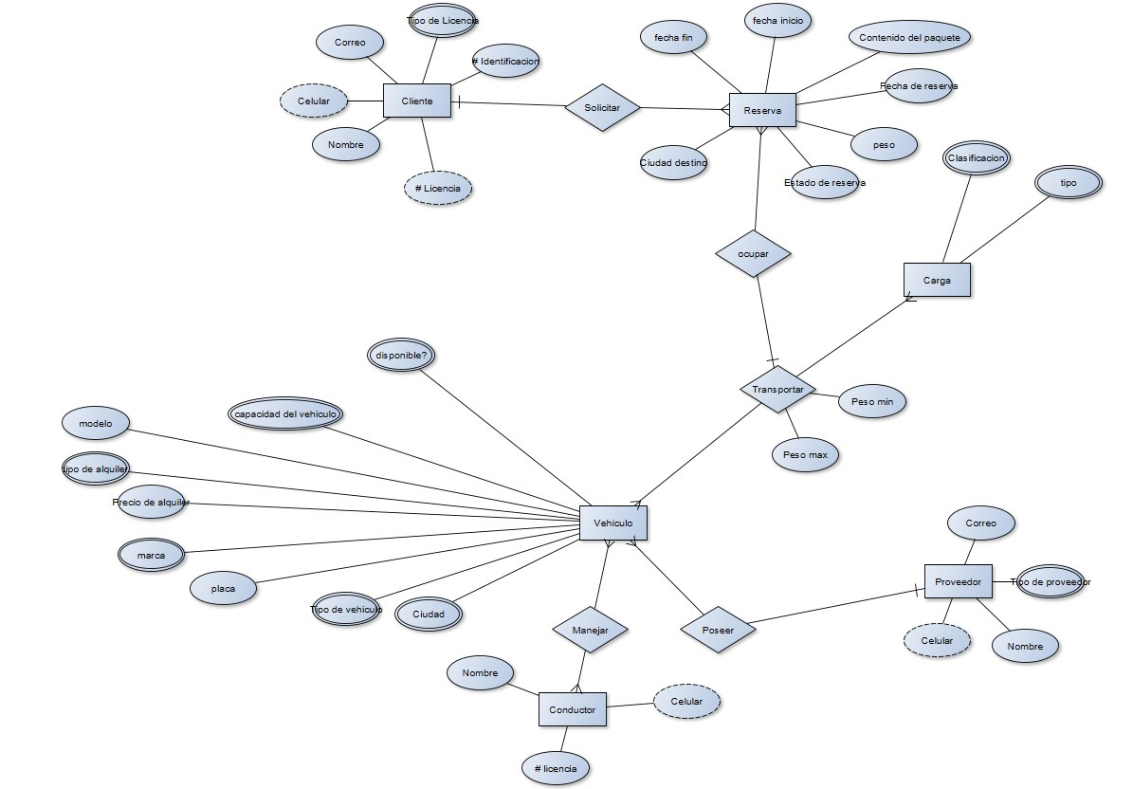

**MODELO RELACIONAL:**

* Se relacionan las entidades para saber cada uno de sus atributos y funciones según la relación de cada una de las entidades para la ejecución de la base de datos y web site.

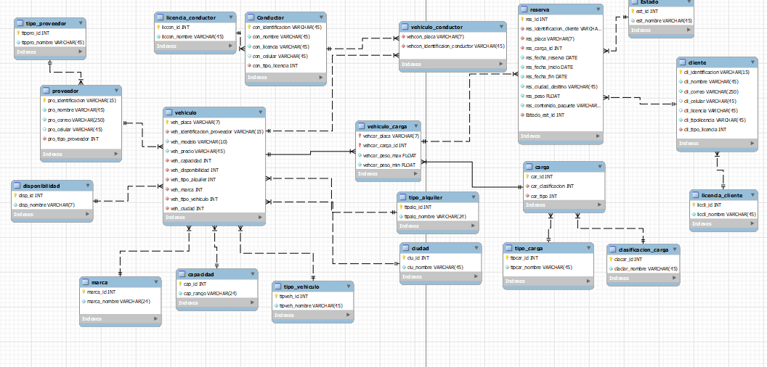

**DIAGRAMA DE CLASES:**

• Describe la estructura estática de un sistema en términos de clases y de relaciones entre estas clases, mostrando los atributos y operaciones que caracterizan cada clase de objetos.

